ফেসবুক কি আমাদের কথা শোনে

সুহাদা আফরিন
ঢাকা
প্রকাশ: ০৩ ফেব্রুয়ারি ২০২১, ০০: ০৫
অ+অ-
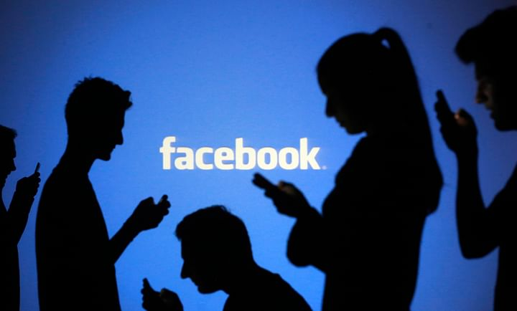
ফাইল ছবি: রয়টার্স
ঘটনাটি এ প্রতিবেদকের সঙ্গেই ঘটেছে! মানুষকে প্রলুব্ধ করার জন্য বিভিন্ন ধরনের হারবাল পণ্য বা বশীকরণ, ভূত তাড়ানোসহ নানা প্রতারণামূলক বিজ্ঞাপন অনলাইন বা অফলাইনে দেওয়া হয়। এ নিয়ে একটি প্রতিবেদনের কাজে এ রকম এক বিজ্ঞাপন থেকে নম্বর নিয়ে ফোন করা হয়। যে মোবাইল থেকে ফোনকলটি করা হয়, সে ফোনে প্রতিবেদকের ফেসবুক লগইন করা ছিল। ওই ফোনকলের পর থেকে ফেসবুক এই প্রতিবেদককে টানা এ ধরনের বিজ্ঞাপন দেখিয়ে যেতে থাকে। একপর্যায়ে ফেসবুককে স্ক্রিনশট পাঠিয়ে তা বন্ধ করার জন্য বলা হয় এবং তা বন্ধও হয়। তাহলে কি ফেসবুক ফোনের কথোপোকথনও শুনছে?
ফেসবুক তার গ্রাহকের কথা শোনে, কথোপোকথন সম্পর্কে জানে—এই বিতর্ক বেশ কয়েক বছর ধরেই চলছে। ২০১৯ সালে ব্লুমবার্গের এক প্রতিবেদনে বলা হয়েছে, ফেসবুক তার মেসেঞ্জার অ্যাপ ব্যবহারকারীদের কথা শোনার জন্য লোক নিয়োগ করেছে। ব্লুমবার্গের ওই প্রতিবেদনের প্রতিক্রিয়ায় ফেসবুক বলেছিল, সপ্তাহখানেক আগে অ্যাপল ও গুগলের মতো তারাও অডিওর হিউম্যান রিভিউ থামিয়ে দিয়েছে।
বিজনেস ইনসাইডারের এক প্রতিবেদনে বলা হয়, বিশ্বের অনেক গ্রাহকের মধ্যেই এই বিশ্বাস জন্ম নিয়েছে যে ব্যবহারকারীর স্মার্টফোনের মাইক্রোফোন ব্যবহার করে ফেসবুক কথা শোনে এবং সে অনুযায়ী বিজ্ঞাপন দেখায়। এই ধারণার সূত্রপাত ২০১৪ সাল থেকে। ওই বছর ফেসবুক একটি ফিচার চালু করে ব্যবহারকারীর আশপাশের গান শনাক্ত করতে এবং সেই তথ্য স্ট্যাটাস আপডেটের জন্য ব্যবহার করতে। এই ফিচার ব্যবহার করার জন্য ব্যবহারকারীকে তার ফোনের মাইক্রোফোন ব্যবহারের অনুমতি ফেসবুককে দিতে হয়। তবে এ ক্ষেত্রে ফেসবুক সতর্কও করে।
বিজ্ঞাপন
এরপর থেকে মাইক্রোফোন ব্যবহারের অভিযোগ আসতে থাকে। ২০১৬ সালে ফেসবুক এক বিবৃতি দেয়, ফেসবুক বিজ্ঞাপন ও নিউজ ফিডের জন্য ব্যবহারকারীর মাইক্রোফোন ব্যবহার করে না।
মার্কিন নির্বাচনকে কেন্দ্র করে যুক্তরাজ্যভিত্তিক রাজনৈতিক পরামর্শক প্রতিষ্ঠান ক্যামব্রিজ অ্যানালিটিকা প্রায় ৫ কোটি ফেসবুক ব্যবহারকারীর তথ্য সংগ্রহ করে বলে অভিযোগ ওঠে। এ নিয়ে ২০১৮ সালে ফেসবুকের প্রধান মার্ক জাকারবার্গকে মার্কিন সিনেটরদের মুখোমুখি হতে হয়। বিজনেস ইনসাইডারের প্রতিবেদন জানায়, সেখানেও ব্যবহারকারীর কথা ফেসবুক শোনে কি না, এমন প্রশ্নের মুখে পড়েন জাকারবার্গ।
প্রযুক্তিগত দিক থেকে ফেসবুক চাইলে তার ব্যবহারকারীর কথা শুনতে পারে। কিন্তু তারা আসলেই করে কি না, তা ফেসবুকই ভালো জানে।
সুমন আহমেদ, তথ্যপ্রযুক্তি বিশেষজ্ঞ
যথারীতি এই টেক জায়ান্টের প্রধান অস্বীকার করেন এবং বলেন, ‘এটা ষড়যন্ত্র।’
সম্প্রতি তথ্য চাওয়া নিয়ে হোয়াটসঅ্যাপ এক বিতর্কের জন্ম দিয়েছিল। তারা ফেব্রুয়ারি থেকে এক নতুন নীতি চালুর ঘোষণা দিয়েছিল। তাতে বলা হয়, ব্যবহারকারীকে ফেসবুক ও মূল প্রতিষ্ঠানের অধীনস্থ ব্যবসায় প্রবেশাধিকার দিতে হবে। সেখানে ব্যবহারকারীর ফোন নম্বর, অবস্থান, অনলাইনে কেনাকাটা, টাকাপয়সা–সংক্রান্ত তথ্যও থাকবে। অনুমতি না দিলে ফেব্রুয়ারি থেকে হোয়াটসঅ্যাপ ব্যবহার করা যাবে না। এ নিয়ে প্রবল সমালোচনার মুখে পড়ে এই প্রযুক্তি প্রতিষ্ঠান। পরে তারা তাদের সিদ্ধান্ত থেকে পিছু হটে।
বিজনেস ইনসাইডার তাদের প্রতিবেদনে বলেছে, ফেসবুক কথা শোনে এটি ঠিক সত্য নয়। কারণ, ব্যবহারকারীকে বিজ্ঞাপন দেখানোর জন্য তার কথা শোনার দরকার নেই ফেসবুকের। ইতিমধ্যে ব্যবহারকারীর সব তথ্যই ফেসবুকের কাছে রয়েছে। এ ধরনের অ্যাপ ব্যবহার করার সময় মানুষ অনেক তথ্য সরবরাহ করে থাকে। ব্যবহারকারী কী জানে, কোথায় যায়, কী কেনে, কী অনুভব করছে, কাকে জানে সবকিছুই ফেসবুক জানছে। সবচেয়ে বড় কথা হচ্ছে, ফেসবুক ওয়েবজুড়ে আছে। তাই সোশ্যাল মিডিয়ার বাইরের ব্যবহারকারীর কার্যকলাপও প্রায়ই ব্যবহারযোগ্য তথ্যে পরিণত হয়।
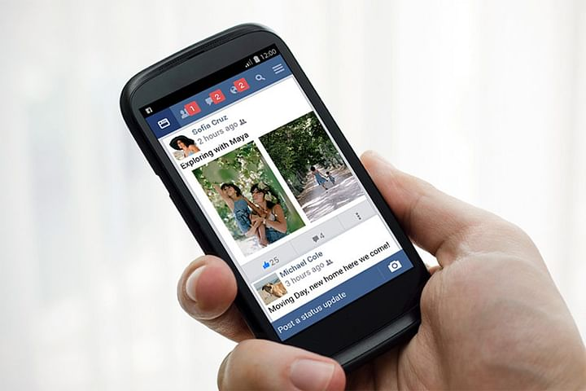
ফাইল ছবি
তথ্য সুরক্ষা এবং গ্রাহকের ফোনের কথোপোকথন শোনার ভিত্তিতে ফেসবুকে বিজ্ঞাপন দেখানো প্রসঙ্গে প্রথম আলোর পক্ষ থেকে জানতে চাইলে ফেসবুক এক ই–মেইলের মাধ্যমে জানায়, ফেসবুকের বাংলাদেশে তথ্য সুরক্ষার ব্যবস্থা যুক্তরাষ্ট্রের মতোই। ব্যবহারকারীর কথা শোনার বিষয়ে ফেসবুক প্রথম আলোকে বলে, বিজ্ঞাপন দেখানোর জন্য ফেসবুক ব্যবহারকারীর মাইক্রোফোন ব্যবহার করে না। ব্যবহারকারীর আগ্রহ এবং প্রোফাইলের অন্যান্য তথ্যের ওপর ভিত্তি করে বিজ্ঞাপন দেখানো হয়। ব্যবহারকারী ফোনে কী বলছেন তার ওপর ভিত্তি করে নয়।
এসব বিষয়ে জানতে চাইলে তথ্যপ্রযুক্তি বিশেষজ্ঞ সুমন আহমেদ প্রথম আলোকে বলেন, প্রযুক্তিগত দিক থেকে ফেসবুক চাইলে তার ব্যবহারকারীর কথা শুনতে পারে। কিন্তু তারা আসলেই করে কি না, তা ফেসবুকই ভালো জানে। এই ফ্রি সেবাদাতা প্রতিষ্ঠানগুলোরও আয় করতে হয়। তাদের কাছে তার ব্যবহারকারীর তথ্যই হচ্ছে পুঁজি। ব্যবহারকারীকেও সতর্ক থাকার পরামর্শ দিয়ে এই প্রযুক্তি বিশেষজ্ঞ বলেন, সামাজিক যোগাযোগমাধ্যমগুলোতে অনেক নিরাপত্তা বিষয়ক ফিচার থাকে, যেগুলো সম্পর্কে জেনেবুঝে ব্যবহার করতে হবে।
বিজ্ঞাপন

